**МИНИСТЕРСТВО ЦИФРОВОГО РАЗВИТИЯ СВЯЗИ И МАССОВЫХ КОММУНИКАЦИЙ**

**Ордена Трудового Красного Знамени**

**Федеральное государственное бюджетное образовательное учреждение высшего образования**

**«Московский технический университет связи и информатики»**

Кафедра «Информатики»

**Отчет по лабораторной работе №2**

Выполнил: студент группы БФИ2101

Гаврилов Михаил Сергеевич

Проверил:

Аршинов Егор Алексеевич

Москва

2021

Цель работы: Решить задачи по SQL.

Задание

1. Решить 5 задач по SQL.

Задание 1.

1. Решение задачи.

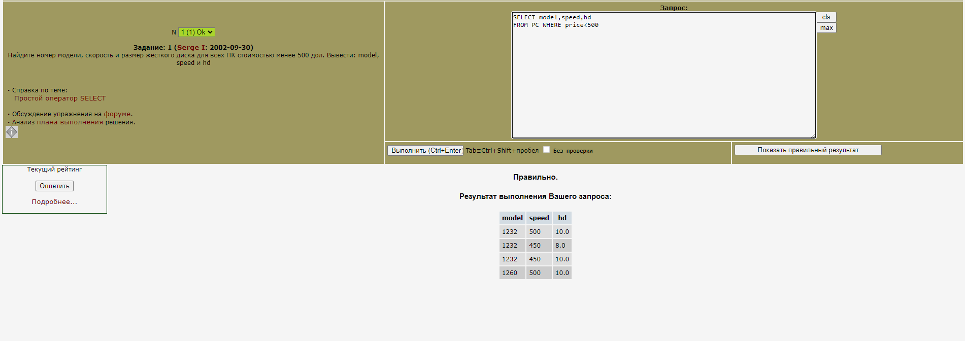

Рисунок 1 - Решение задачи.

1. Решение задачи.

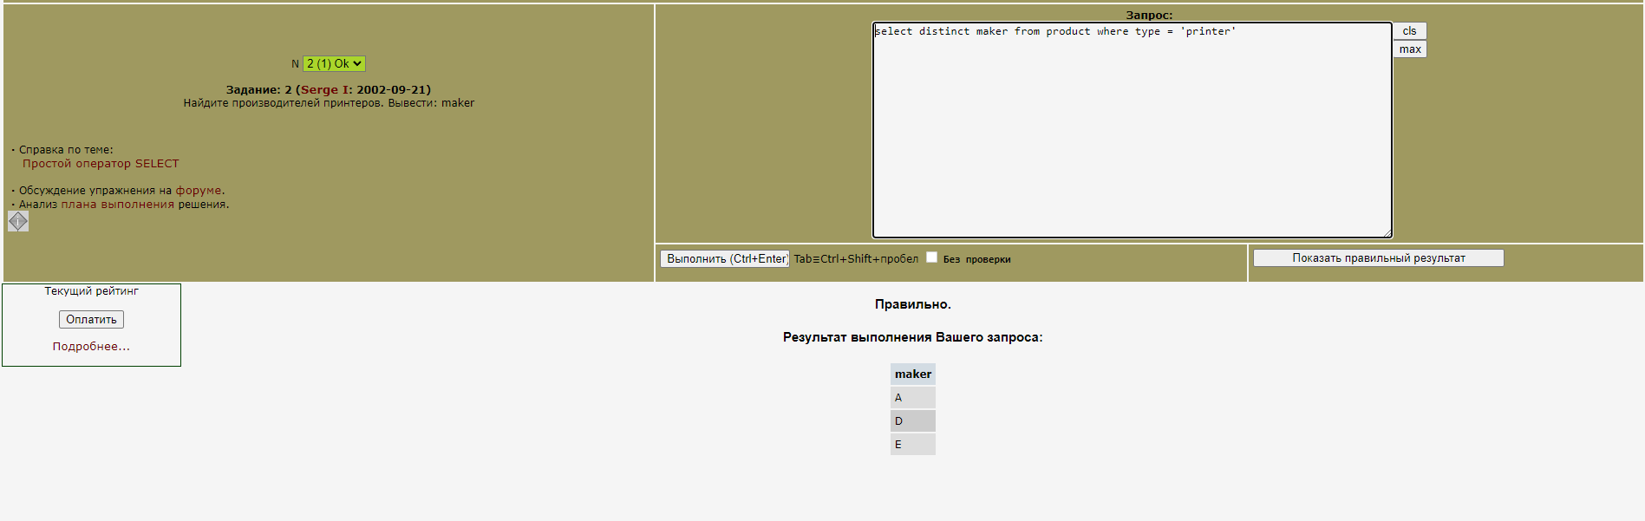

Рисунок 2 - Решение задачи.

1. Решение задачи.

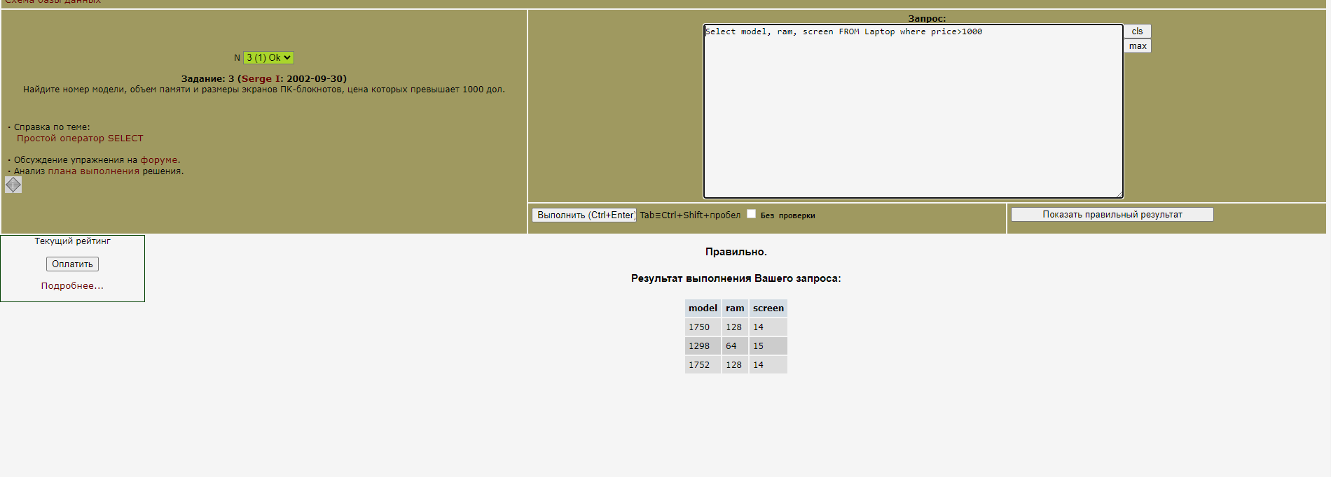

Рисунок 3- Решение задачи.

1. Решение задачи.

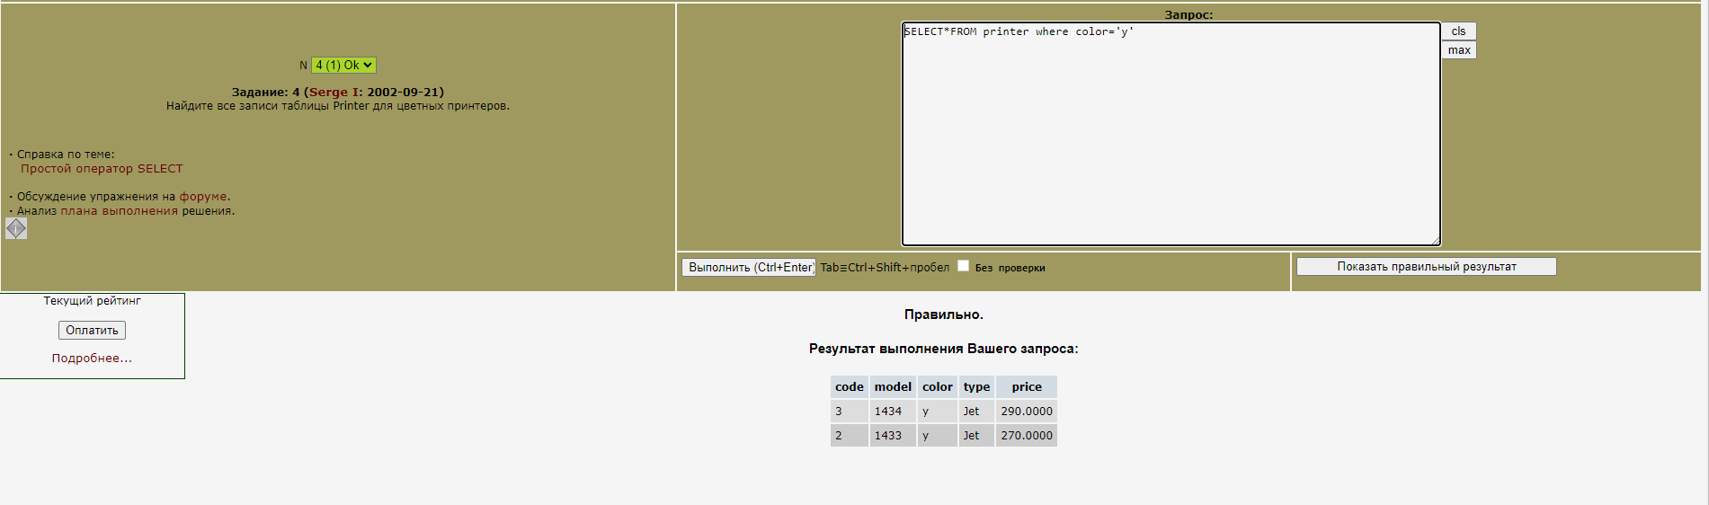

Рисунок 4- Решение задачи.

1. Решение задачи.

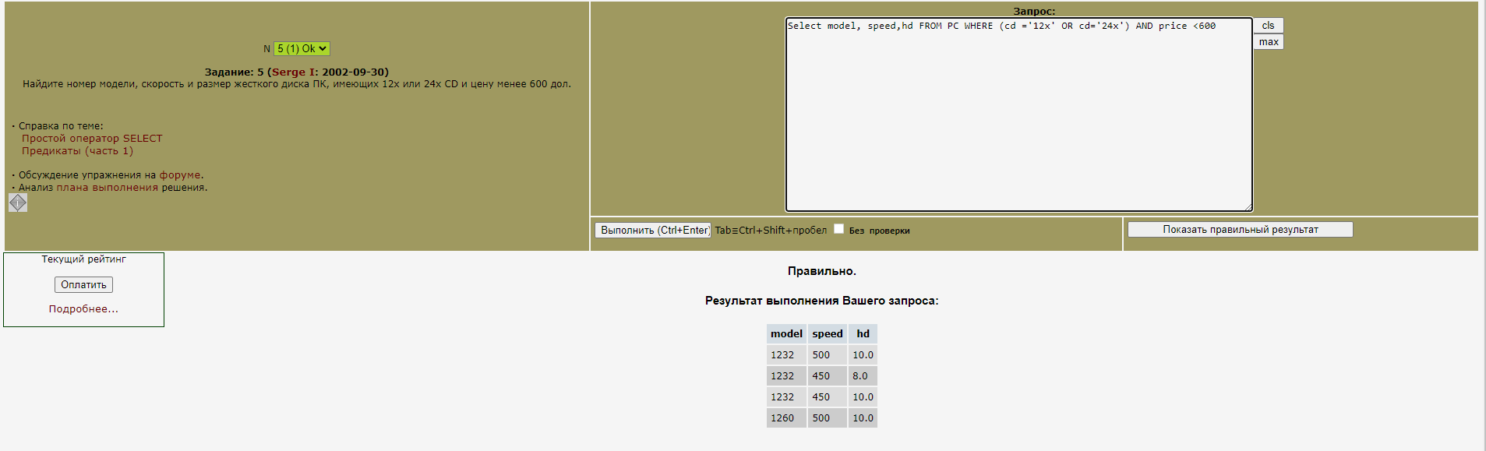

Рисунок 5- Решение задачи.

Вывод

В результате выполнения лабораторной работы мы научились решать задачи SQL